**2022年高考化学一轮复习综合练（真题+模拟）**

**专题13 水溶液中的离子平衡**

**真题训练**

1．（2021·浙江高考真题）取两份 的溶液，一份滴加的盐酸，另一份滴加溶液，溶液的pH随加入酸(或碱)体积的变化如图。

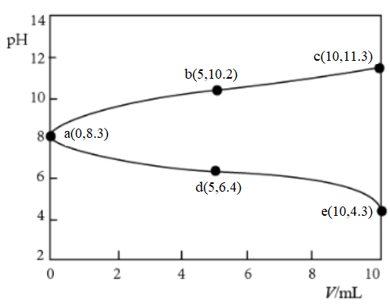

下列说法不正确的是

A．由a点可知：溶液中的水解程度大于电离程度

B．过程中：逐渐减小

C．过程中：

D．令c点的，e点的，则

2．（2021·浙江高考真题）某同学拟用计测定溶液以探究某酸HR是否为弱电解质。下列说法正确的是

A．25℃时，若测得溶液，则HR是弱酸

B．25℃时，若测得溶液且，则HR是弱酸

C．25℃时，若测得HR溶液，取该溶液，加蒸馏水稀释至，测得，则HR是弱酸

D．25℃时，若测得NaR溶液，取该溶液，升温至50℃，测得，，则HR是弱酸

3．（2021·浙江高考真题）不能正确表示下列变化的离子方程式是

A．碳酸镁与稀盐酸反应：

B．亚硫酸氢钠的水解：

C．锌溶于氢氧化钠溶液：

D．亚硝酸钠与氯化铵溶液受热反应：

4．（2021·浙江高考真题）下列物质属于弱电解质的是

A．CO2 B．H2O C．HNO3 D．NaOH

5．（2021·全国高考真题）HA是一元弱酸，难溶盐MA的饱和溶液中随c(H+)而变化，不发生水解。实验发现，时为线性关系，如下图中实线所示。

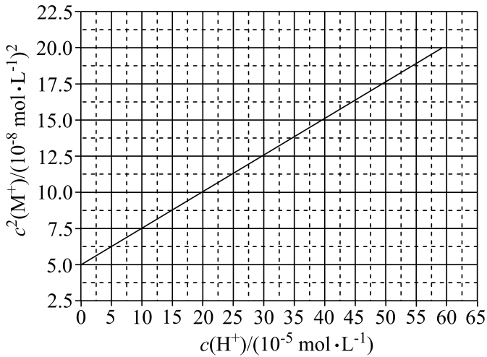

下列叙述错误的是

A．溶液时，

B．MA的溶度积度积

C．溶液时，

D．HA的电离常数

6．（2021·全国高考真题）已知相同温度下，。某温度下，饱和溶液中、、与的关系如图所示。

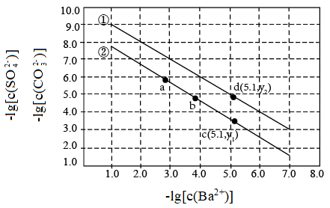

下列说法正确的是

A．曲线①代表的沉淀溶解曲线

B．该温度下的值为

C．加适量固体可使溶液由a点变到b点

D．时两溶液中

7．（2021·广东高考真题）鸟嘌呤()是一种有机弱碱，可与盐酸反应生成盐酸盐(用表示)。已知水溶液呈酸性，下列叙述正确的是

A．水溶液的

B．水溶液加水稀释，升高

C．在水中的电离方程式为：

D．水溶液中：

8．（2021·河北高考真题）NA是阿伏加德罗常数的值，下列说法错误的是

A．22.4L(标准状况)氟气所含的质子数为18NA

B．1mol碘蒸气和1mol氢气在密闭容器中充分反应，生成的碘化氢分子数小于2NA

C．电解饱和食盐水时，若阴阳两极产生气体的总质量为73g，则转移电子数为NA

D．1L1mol•L-1溴化铵水溶液中NH与H+离子数之和大于NA

9．（2021·河北高考真题）BiOCl是一种具有珠光泽的材料，利用金属Bi制备BiOCl的工艺流程如图：

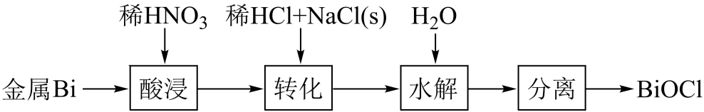

下列说法错误的是

A．酸浸工序中分次加入稀HNO3可降低反应剧烈程度

B．转化工序中加入稀HCl可抑制生成BiONO3

C．水解工序中加入少量CH3COONa(s)可提高Bi3+水解程度

D．水解工序中加入少量NH4NO3(s)有利于BiOCl的生成

10．（2021·湖南高考真题）常温下，用的盐酸分别滴定20.00mL浓度均为三种一元弱酸的钠盐溶液，滴定曲线如图所示。下列判断错误的是

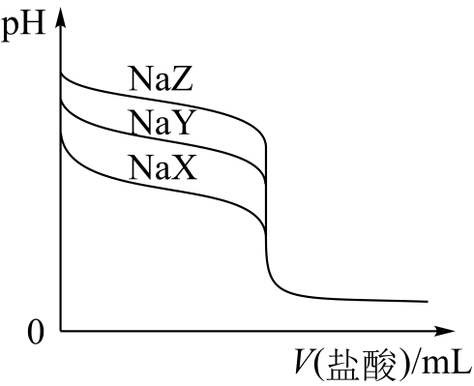

A．该溶液中：

B．三种一元弱酸的电离常数：

C．当时，三种溶液中：

D．分别滴加20.00mL盐酸后，再将三种溶液混合：

11．（2021·湖南高考真题）一种工业制备无水氯化镁的工艺流程如下：

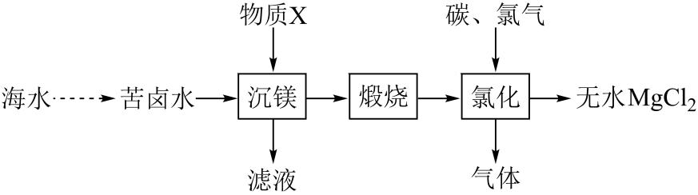

下列说法错误的是

A．物质X常选用生石灰

B．工业上常用电解熔融制备金属镁

C．“氯化”过程中发生的反应为

D．“煅烧”后的产物中加稀盐酸，将所得溶液加热蒸发也可得到无水

12．（2021·全国高考真题）胆矾()易溶于水，难溶于乙醇。某小组用工业废铜焙烧得到的(杂质为氧化铁及泥沙)为原料与稀硫酸反应制备胆矾，并测定其结晶水的含量。回答下列问题：

(1)制备胆矾时，用到的实验仪器除量筒、酒精灯、玻璃棒、漏斗外，还必须使用的仪器有_______(填标号)。

A．烧杯 B．容量瓶 C．蒸发皿 D．移液管

(2)将加入到适量的稀硫酸中，加热，其主要反应的化学方程式为_______，与直接用废铜和浓硫酸反应相比，该方法的优点是_______。

(3)待完全反应后停止加热，边搅拌边加入适量，冷却后用调为3.5～4，再煮沸，冷却后过滤。滤液经如下实验操作：加热蒸发、冷却结晶、_______、乙醇洗涤、_______，得到胆矾。其中，控制溶液为3.5～4的目的是_______，煮沸的作用是_______。

(4)结晶水测定：称量干燥坩埚的质量为，加入胆矾后总质量为，将坩埚加热至胆矾全部变为白色，置于干燥器中冷至室温后称量，重复上述操作，最终总质量恒定为。根据实验数据，胆矾分子中结晶水的个数为_______(写表达式)。

(5)下列操作中，会导致结晶水数目测定值偏高的是_______(填标号)。

①胆矾未充分干燥 ②坩埚未置于干燥器中冷却 ③加热时有少胆矾迸溅出来

13．（2021·河北高考真题）化工专家侯德榜发明的侯氏制碱法为我国纯碱工业和国民经济发展做出了重要贡献，某化学兴趣小组在实验室中模拟并改进侯氏制碱法制备NaHCO3，进一步处理得到产品Na2CO3和NH4Cl，实验流程如图：

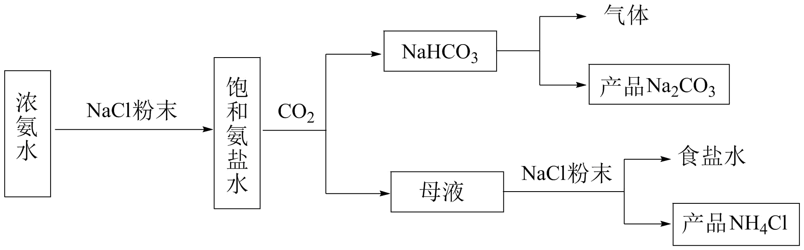

回答下列问题：

(1)从A～E中选择合适的仪器制备NaHCO3，正确的连接顺序是___(按气流方向，用小写字母表示)。为使A中分液漏斗内的稀盐酸顺利滴下，可将分液漏斗上部的玻璃塞打开或___。

A．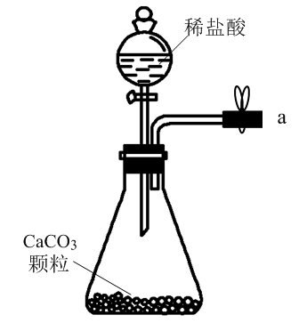 B．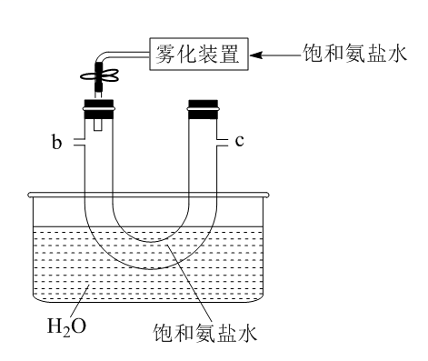 C．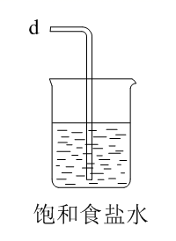 D．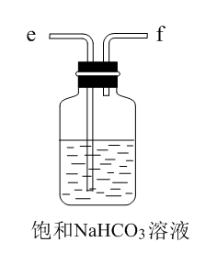 E.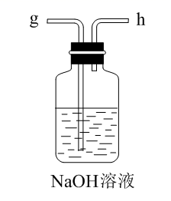

(2)B中使用雾化装置的优点是__。

(3)生成NaHCO3的总反应的化学方程式为___。

(4)反应完成后，将B中U形管内的混合物处理得到固体NaHCO3和滤液：

①对固体NaHCO3充分加热，产生的气体先通过足量浓硫酸，再通过足量Na2O2，Na2O2增重0.14g，则固体NaHCO3的质量为___g。

②向滤液中加入NaCl粉末，存在NaCl(s)+NH4Cl(aq)→NaCl(aq)+NH4Cl(s)过程。为使NH4Cl沉淀充分析出并分离，根据NaCl和NH4Cl溶解度曲线，需采用的操作为___、___、洗涤、干燥。

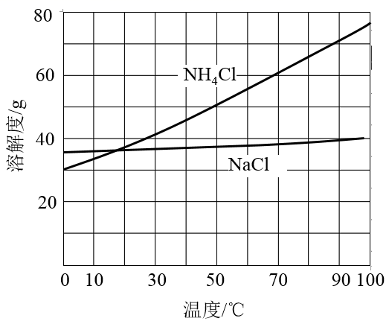

(5)无水NaHCO3可作为基准物质标定盐酸浓度.称量前，若无水NaHCO3保存不当，吸收了一定量水分，用其标定盐酸浓度时，会使结果___(填标号)。

A．偏高 B．偏低 不变

**模拟训练**

1．为测定某二元弱酸H2A与NaOH溶液反应过程中溶液pH与粒子关系，在25℃时进行实验，向H2A溶液中滴加NaOH溶液，混合溶液中lgX[X表示或]随溶液pH的变化关系如图所示。下列说法正确的是

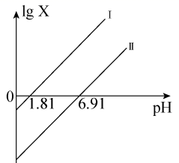

A．直线II中X表示的是

B．当pH=3.81时，溶液中c(HA-)：c(H2A)=10：1

C．0.1 mol·L-1 NaHA溶液中：c(Na＋)＞c(HA-)＞c(H2A)＞c(A2-)

D．当pH=6.91时，对应的溶液中，3c(A2-)=c(Na＋)＋c(H＋)-c(OH-)

2．草酸(H2C2O4)是一种二元弱酸。实验室配制了0.0100mol·L-1Na2C2O4标准溶液，现对25℃时该溶液的性质进行探究，下列所得结论正确的是

A．测得0.0100mol·L-1Na2C2O4溶液pH为8.6 ，此时溶液中存在：c (Na+)＞ c(HC2O)＞c(C2O )＞c(H+)

B．向该溶液中滴加稀盐酸至溶液pH=7， 此时溶液中存在，c(Na+)=c(HC2O )+2c(C2O)

C．已知25℃时Ksp(CaC2O4)=2.5×10-9向该溶液中加入等体积0.0200mol·L-1CaCl2溶液，所得上层清液中c(C2O)=5.00×10-7 mol·L-1

D．向该溶液中加入足量稀硫酸酸化后，再滴加KMnO4溶液，发生反应的离子方程式为C2O+4MnO +14H+=2CO2↑+4Mn2++7H2O

3．常温下，下列溶液中各组离子一定能够大量共存的是

A．c(H+)/c(OH-)=1.0 ×10-12的溶液： K+、 Na+、CO、AlO

B．水电离出来的c(OH-)=1.0 ×10-13mol/L的溶液： K+、 Cl-、S2- 、SO

C．使甲基橙变红色的溶液中：Na+、NH、 S2O、SO

D．通入足量SO2后的溶液： Na+、 Ba2+、ClO-、CH3COO-

4．常温下，将HCl气体通入0.1 mol/L氨水中，混合溶液中pH与微粒浓度的对数值(lgc)和反应物物质的量之比X[X=]的关系如图所示(忽略溶液体积的变化)，下列说法正确的是

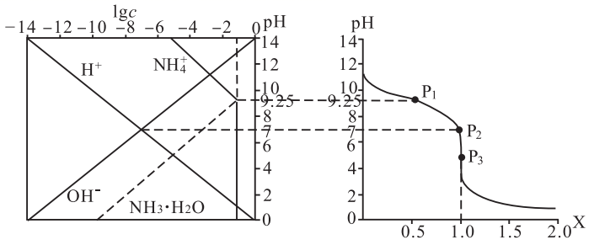

A．NH3·H2O的电离平衡常数为10-9.25

B．P2点由水电离出的c(H+)=1.0×10-7 mol/L

C．P3为恰好完全反应点，c(Cl-)+c(NH)=0.2 mol/L

D．P3之后，水的电离程度一直减小

5．常温下，向20 mL 0.01 mol·L-1的NaOH溶液中逐滴加入0.01 mol·L-1的CH3COOH溶液，溶液中由水电离出的*c*水(OH-)的对数随加入CH3COOH溶液体积的变化如图所示，下列说法正确的是

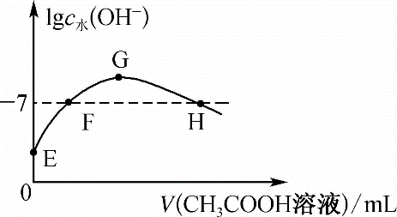

A．H、F点溶液显中性

B．E点溶液中由水电离的*c*水(OH—)=1×10-3 mol·L-1

C．H点溶液中离子浓度关系为*c*(CH3COO—)>*c*(Na+)>*c*(H+)>*c*(OH—)

D．G点溶液中各离子浓度关系为*c*(CH3COO—)=*c*(Na+)+*c*(H+)—*c*(OH—)

6．国务院总理李克强在2021年国务院政府工作报告中指出，扎实做好碳达峰、碳中和各项工作，优化产业结构和能源结构，努力争取2060年前实现碳中和。碳的化合物在工业上应用广泛，下面有几种碳的化合物的具体应用：

(1)已知下列热化学方程式：

i.CH2=CHCH3(g)+Cl2(g)→CH2ClCHClCH3(g) ΔH=-133kJ·mol-1

ii.CH2=CHCH3(g)+Cl2(g)→CH2=CHCH2Cl(g)+HCl(g) ΔH=-100kJ·mol-1

①写出相同条件下CH2=CHCH2C1和HCl合成CH2ClCHClCH3的热化学方程式____。

②已知①中的正反应的活化能E正为132kJ·mol-1，请在下图中标出①中逆反应的活化能E逆及数值_______。

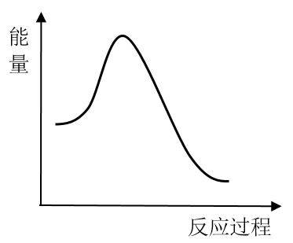

(2)温度为T℃时向容积为2L的密闭容器中投入3molH2和1molCO2发生反应CO2(g)+3H2(g)⇌ CH3OH(g)+H2O(g) ΔH1=-49.4kJ·mol-1，反应达到平衡时，测得放出热量19.76kJ，求平衡时：

①H2的转化率为_______

②T℃时该反应的平衡常数K=_______(列计算式表示)。

(3)目前有Ni-CeO2催化CO2加H2形成CH4的反应，历程如图所示，吸附在催化剂表面的物种用*标注。

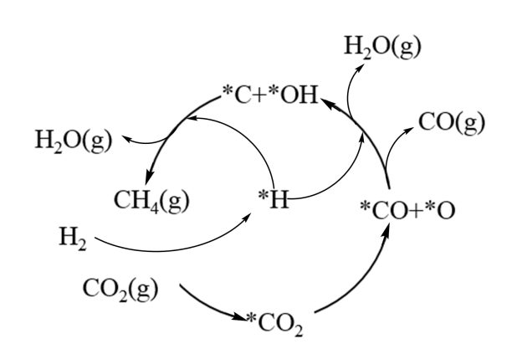

①写出上述转换中存在的主要反应的化学方程式_____。

②有人提出中间产物CO的处理，用反应2CO(g)=2C(s)+O2(g) ΔH>0来消除CO的污染，请用文字说明是否可行_____。

(4)T℃，HCOOH与CH3COONa溶液反应：HCOOH+CH3COO-⇌HCOO-+CH3COOH，该反应的K=12.5，则该温度下醋酸的电离常数Ka(CH3COOH)=_____(T℃时Ka(HCOOH)=2×10-4)。

7．用含铬不锈钢废渣(含、、、等)制取(铬绿)的工艺流程如图所示：

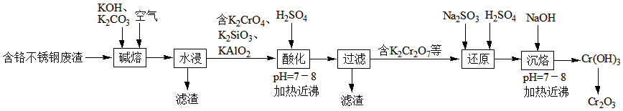

回答下列问题：

(1)“碱熔”时，为使废渣充分氧化可采取的措施是___________、___________。

(2) 、KOH、反应生成的化学方程式为___________。

(3)“水浸”时，碱熔渣中的强烈水解生成的难溶物为___________(填化学式，下同)；为检验“水浸”后的滤液中是否含有，可选用的化学试剂是___________。

(4)常温下，“酸化”时pH不宜过低的原因是___________；若此时溶液的，则___________mol/L。{已知：常温下，}

(5)“还原”时发生反应的离子方程式为___________。

(6)“沉铬”时加热近沸的目的是___________；由制取铬绿的方法是___________。